Formularz zapisów na zajęcia języka ojczystego (MAI)



Jeśli zakładki Hakemukset ja päätökset nie widać, można ją znaleźć klikając wielokropek …

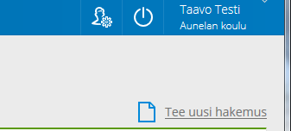

Wypełnij nowy fomularz

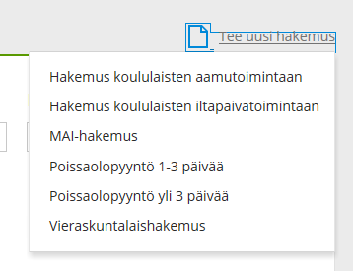

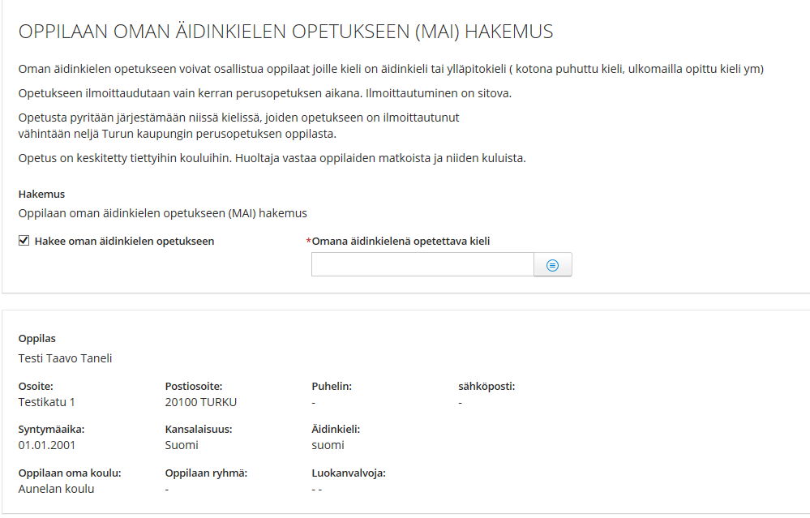

Tutaj wybieramy język

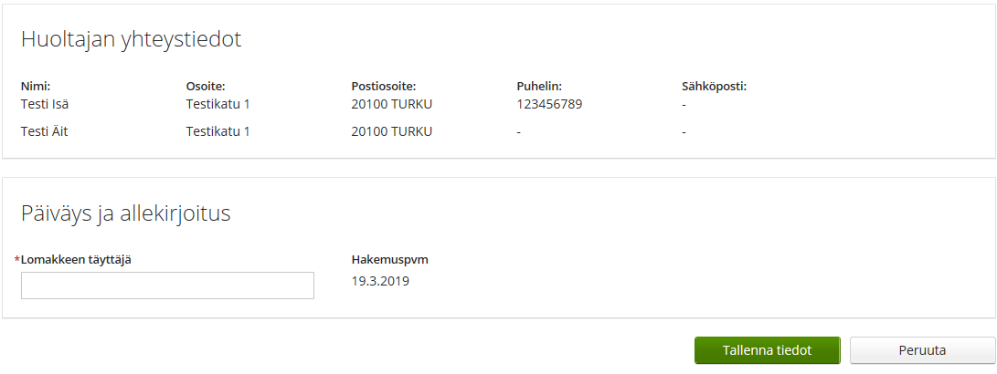

Podpis osoby wypełniającej formularz

Zapisz

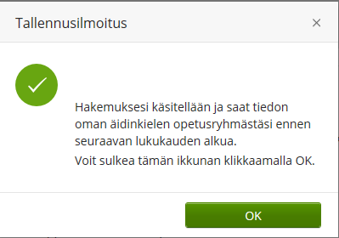

Informacja, że formularz został przyjęty.